Резюме участника
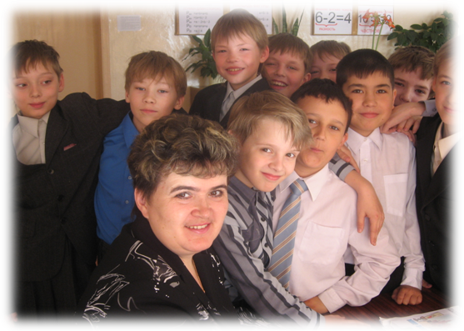
Чернова Альбина Георгиевна
1. Дата рождения 7 ноября 1966 года
2. Место работы, должность МОУ «Средняя общеобразовательная школа №13», учитель начальных классов
3. Стаж работы в данной должности 24 года
4. Курируемый класс 3б класс
5.Стаж работы в качестве классного руководителя 24 года
6. Рабочий телефон 77 -29 – 55, 77 – 19 - 90
7. Сведения об образования Чувашский Государственный Университет
имени И.Н.Ульянова
8. Квалификационная категория Первая
9. Государственные и отраслевые отрасли Почетная Грамота главы администрации города Новочебоксарск Чувашской Республики
10. Формы повышения квалификации за последние 5 лет (дата, место, тема)-2007 год, Чувашский республиканский институт образования по программе «Обучение организации эффективной работы по использованию учащимися ИКТ»
11. О себе и о воспитательной деятельности
Мое педагогическое кредо:
Живи, тоску не жалуя.
Нытье и злость – гони.
А радость, даже малую,
Как добрый свет, цени.

